МБДОУ детский сад № 33 «Светлячок»

Логопедическая газета для семей воспитанников

ВЫПУСК 4
Февраль 2019г.

ТЕМА НОМЕРА

Составитель: учитель-логопед Гречиха Л.Н.
Логопедия для родителей.

Приветствую вас, дорогие читатели. Сегодня речь пойдет о воспитании звуковой культуры речи ребёнка. С рождения ребенка окружают множество звуков: речь людей, музыка, щебетание птиц, шелест листьев. Но из всех звуков, воспринимаемых ухом ребенка, лишь речевые звуки, только в словах, служат целям общения его с взрослыми, средством передачи различной информации.

Ребенок не всегда может сразу произнести услышанное слово: сохранить в нем слоговую структуру, четко выговаривать все звуки. Внятность и чистота речи зависят от многих факторов, и в первую очередь от состояния и подвижности артикуляционного аппарата.
Наиболее активно участвует в образовании звуков и произнесении слов язык. От его положения, от того, какую форму он принимает, зависит правильное произношение большинства звуков русского языка. Чистота произношения обеспечивается за счет правильного произношения согласных звуков.
Овладение происходит в течение нескольких лет и зависит от многих факторов.
Первый фактор – это хорошо развитое речевое дыхание, которое обеспечивает нормальное звуко и голосообразование. Правильное речевое дыхание обеспечивает наилучшее звучание голоса. Нарушение речевого дыхания (короткий или слабый выдох, речь на вдохе) может явиться причиной недостаточно громкого произношения слов, неправильной модуляции голоса, нарушения плавности речи. Чтобы научиться говорить чисто и правильно произносить слова, ребенок должен хорошо слышать звучащую речь. Ослабление слуха ведет не только к искажению слов, но и к снижению словарного запаса, к появлению в речи ошибок грамматического плана.
Второй фактор - это развитие фонематического слуха, т.е. умение отличать одни речевые звуки (фонемы) от других.
Например: РАК – ЛАК, СОМ – ДОМ и т.д.
Недостаточная сформированность слухового восприятия, фонематического слуха может явиться причиной неправильного произношения звуков, слов, фраз.

Из всего сказанного следует, для того, чтобы выработать у ребенка хорошую дикцию, обеспечить четкое и благозвучное произношение им слов и каждого слова в отдельности, необходимо развивать его артикуляционный аппарат, речевое дыхание, совершенствовать фонематический слух, учить его слушать речь, различать звуки не только при произношении, но и на слух, правильно воспроизводить их в слове.

Усвоение ребенком звуковой стороны слова – сложный процесс, который можно разделить на такие этапы:
1.вслушивание в звучание слова;
2.различение и правильное произношение звуков;
3.самостоятельное вычленение звуков из слов;
4.анализ звуковой структуры слова;
5.активные действия со словами (рифмотворчество).
Усвоение и совершенствование звуковой стороны языка происходит на основе общения ребенка с окружающими в различных видах деятельности.
В раннем возрасте общение ребенка с взрослыми ограничивается рамками семьи.
В младшем дошкольном возрасте круг лиц растет: малыши разговаривают со сверстниками.
В старшем возрасте дети объединяются для игр, появляется потребность рассказать что-то товарищам, взрослым.
Общение наиболее успешно осуществляется тогда, когда ребенок чисто и внятно произносит слова. Нечеткое и невнятное произношение отдельных звуков в младшем дошкольном возрасте вполне закономерно и оправдано физиологическими особенностями формирования детской речи.
Но если старшие дошкольники неправильно произносят слова, взрослые должны обратить на это внимание. Дети с недостатками произношения часто произношения часто бывают замкнутыми, робкими, стесняются рассказывать, читать стихи вслух.
Речь взрослого является образцом для ребенка, поэтому при общении с детьми взрослые должны постоянно следить за своей речью, говорить не торопясь, четко произносить слова, соблюдать нормы литературного произношения.
В старшем возрасте у детей уже достаточно развит фонематический слух. Это позволяет в дальнейшем направить работу на осознание детьми звукового анализа слова, словесного состава предложения.
В процессе речевых занятий, игр и упражнений педагог учит детей понимать и употреблять термины «слово» и «звук», выделять слова из общего речевого потока, вслушиваться в их звучание, самостоятельно устанавливать последовательность звуков в слове, осознавать звуки и слоги как отдельные элементы слова. Внимание детей специально обращается на такую особенность звуковой стороны слова, как длительность звучания (короткие и длинные слова). Знакомясь со звуковой формой слова, ребенок учится анализировать его слоговое строение, выделять ударение. При обучении чтению он уже должен определять, какие звуки слышны в анализируемом слове, устанавливать порядок их следования.
Ознакомление со звуковой стороной слова – это не просто подготовка к обучению их грамоте, но и важнейшее условие усвоения ими грамматического строя русского языка, морфологической системы. А также предпосылка к развитию к развитию чувства рифмы и ритма, восприятия музыкального ритмического строя речи.

Я предлагаю вашему вниманию несколько игр, которые будут способствовать формированию звуковой культуры речи у детей.

Поиграйте с детьми

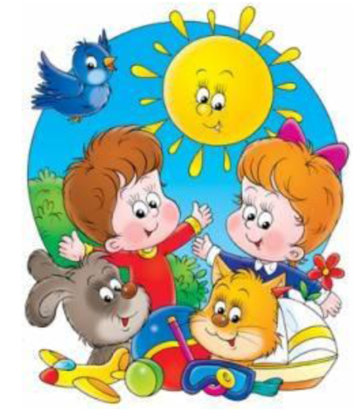
Игры на развитие звуковой культуры речи у детей 5-6 лет.
Для развития звуковой культуры речи у дошкольников подходят различные игры и упражнения на формирование фонетического слуха, умение правильно определить место звука в слове, словосочетании, предложении, либо подобрать слова с заданным звуком. Развивают речь у детей 5-6 лет игры и упражнения на определение количества слогов в слове или на развитие умения подобрать слова с заданным количеством слогов.
«Придумай слово»
Цель — развитие фонематического слуха у дошкольников или умение определить количество слогов в слове.
В процессе игры ребенок должен придумать слово по заданию: с заданным звуком в начале, середине, конце слова, с заданным количеством слогов, по схеме и т.д. Например, взрослый говорит: «К нам пришла посылка. Но чтобы ее открыть, нужно сказать слово-пароль. А слово-пароль сегодня у нас начинается со звука [н] или [н']. Только нужно, чтобы назвали пароль правильно».
«Ловушка»
Цель — развитие умения услышать в слове определенный звук.
Взрослый предлагает ребёнку «открыть ловушку», т.е. поставить руки локтями на парту, параллельно друг другу, расправив свои ладошки, которые и есть «ловушки». Взрослый дает задание ребёнку: если в слове услышишь заданный звук, то «ловушку» нужно захлопнуть, т.е. хлопнуть в ладоши.
«Поймай слог»
Цель — развитие слухового внимания и его быстроты.
Взрослый «бросает» ребёнку слог, а ребёнок должен «превратить» его в слово.
Например: ПА — папа, ма — мама, ку — кукла, ар — арбуз и т.д.
«Раздели правильно»
Цель — развитие умения делить слова на слоги.
Взрослый говорит ребёнку, что сейчас мы разделим слово на слоги. Для этого наши руки превратятся на время в «топорики». Далее нужно произнести слово правильно, при этом хлопая в ладошки и считая, сколько раз хлопнули, столько в слове и слогов.

Поиграйте с язычком

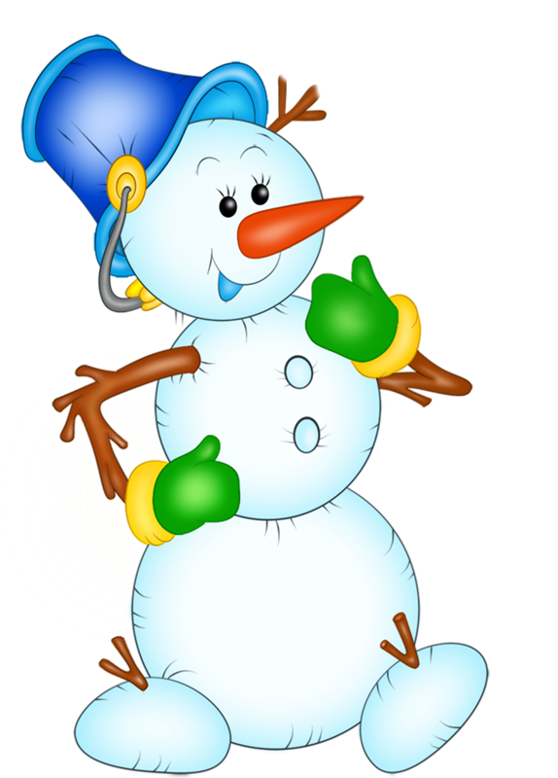
Как Язычок лепил снеговика

Взрослый выполняет вместе с ребенком.
Однажды в зимний день Язычок выглянул в окошко (открывать и закрывать рот под счет до 5) и очень удивился. Всё вокруг - и скамейки, и качели, и дорожки - было укрыто белым снегом (высунуть широкий язык, положить на нижнюю губу и удерживать под счет до 5).

Язычок надел теплую шубу, шапку повязал красный шарф и вышел на улицу. Он улыбнулся (широко улыбнуться, показав зубы), посмотрел вверх на солнышко (поднять тонкий язык к верхней губе, удержать под счет до 5), потом вниз на снежок (опустить язык к нижней губе и удержать под счет до 5) и решил слепить снеговика.

Сначала он скатал один снежный ком (надуть левую щеку), потом другой (надуть правую щеку) и, наконец, еще один, самый большой (надуть обе щеки и удержать). У Язычка замерзли руки. Он поднес их ко рту и стал согревать (поднести ладони ко рту и тихо произносить: «Ха-ха-ха»).

Когда снеговик был готов, Язычок посмотрел сначала наверх (поднять язык к верхней губе), потом вниз (опустить язык к нижней губе), по сторонам (подвигать язык влево-вправо) и призадумался: «Чего-то не хватает». Он достал из кармана две пуговки и вставил снеговику глазки (зажмурить один глаз, потом - другой), из морковки получился длинный нос (высунуть язык и потянуть вперед), из веток Язычок сделал снеговику руки (потянуть язык вправо, потом - влево).

Вдруг из-за тучек выглянуло солнышко, и Язычок увидел, как снеговик ему подмигивает то одним глазком, то другим (подмигнуть 5 раз правым глазом, а затем - левым). Вот какого снеговика слепил Язычок!

Поиграйте с пальчиками

«Снежок»
Раз, два, три, четыре,
(загибают пальчики)
Мы с тобой снежок лепили
(«лепят» снежок).
Круглый, крепкий, очень гладкий
(показывают круг, сжимают ладони вместе, гладят одной ладонью другую)
И совсем-совсем не сладкий
(грозят пальчиком).
Раз – подбросим,(«подбрасывают»)
Два – поймаем, (приседают, «ловят»)
Три – уроним (встают, «роняют»)
И… сломаем.

«Снегопад»
Белых хлопьев белый пух плавно и спокойно (вращают кисть руки)
Над деревьями кружит и над колокольней (руки вверх).
Каждый дом и каждый куст греют, одевают(показывают крышу дома).
Снеговая шубка и шапка снеговая
(показывают шубку и шапку).
Белых хлопьев белый пух с неба валит валом,(показывают, как падает снег)
Укрывая белый свет белым одеялом,
(поглаживают одной ладонь другой)
Чтобы слева, впереди, позади и справа
(показывают направления)
Сладко спали до весны дерева и травы
(показывают, как спят).
Это сколько ж наметёт снега за ночь-то!
(руки у щёк, покачивают головой)
Это как же полетят с горки саночки!

«Прогулка»
Раз, два, три, четыре, пять
(загибают пальцы).
Мы во двор пошли гулять
(указательные и средние пальцы «шагают»).

Бабу снежную лепили,
(«лепят» ком двумя ладонями)
Птичек крошками кормили,
(крошащие движения руками)
С горки мы потом катались,
(ведут указательным пальцем правой руки по левой ладони)
А ещё в снегу валялись
(кладут ладони то одной, то другой стороной).
Все в снегу домой пришли,
(встряхивают кистями рук)
Съели суп и спать легли
(движения воображаемой ложкой, руки под щёку).

«Наряжаем ёлочку»
Раз, два, три, четыре, пять –
(поочерёдно соединяют подушечки пальцев обеих рук, начиная с большого).
Будем ёлку наряжать:
(соединяют ладони над головой «домиком» и разводят руки в стороны)
Мы повесим шарики,
(соединяют подушечки пальцев обеих рук, образуя шарики)
Яркие фонарики,
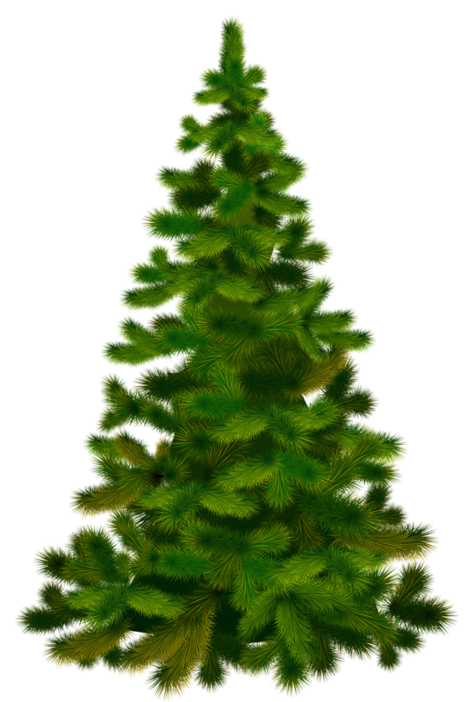
(прижимают ладони друг к другу, пальцы раздвинуты, вращательные движения ладонями вперёд-назад)
Весёлого Петрушку
(показывают длинный нос)
И разные игрушки
(показывают ладонями вверх).

Страничка для детей

Раскрась предметы, названия которых начинаются на одну и ту же букву, одним цветом.
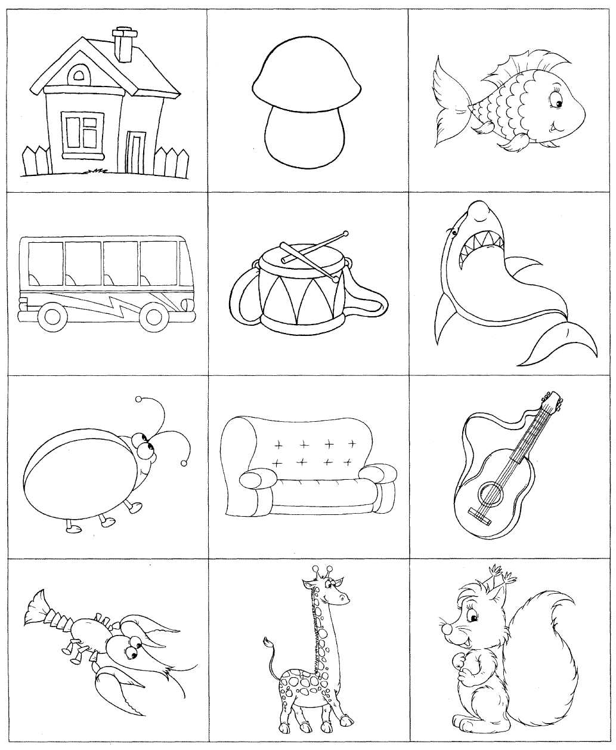

Страничка для детей

Щенок Тим устроил беспорядок. Помоги Иришке найти предметы. Посчитай, сколько их всего. Напиши столько палочек, сколько здесь предметов. Придумай с этими словами красивые предложения.
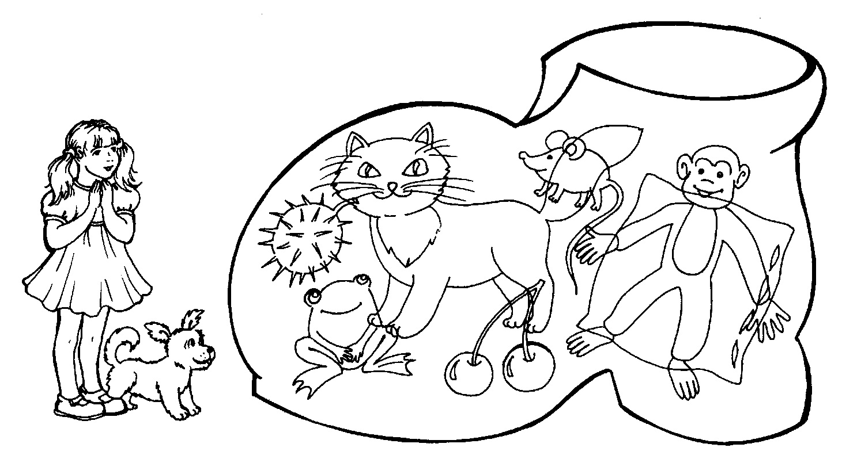
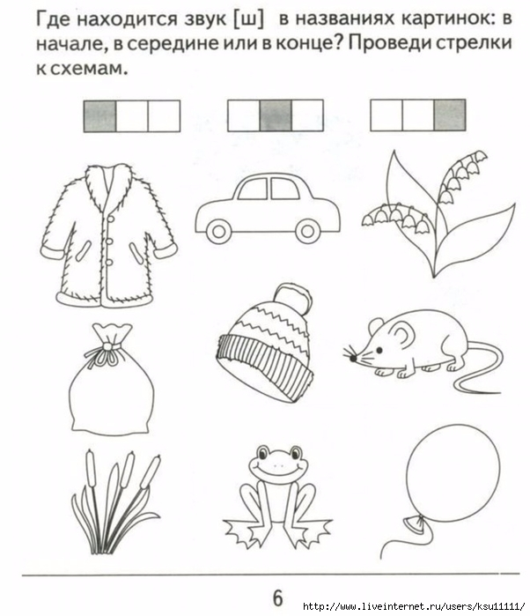
Фоторепортаж

Воспитание звуковой культуры речи ребёнка на индивидуальных занятиях проводится в игровой форме.
